Werkblad zondag 3 april 2022
Thema van de preek: Groen hout en dor hout
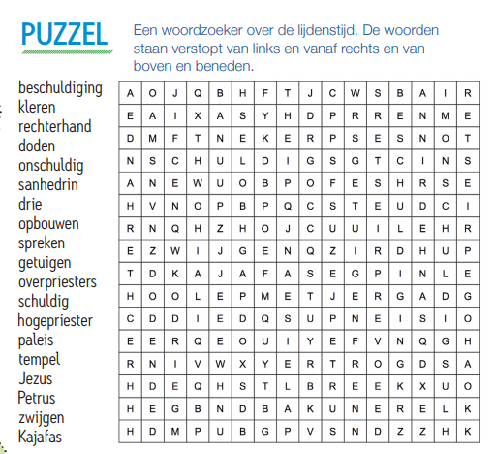
Wat fijn dat je er vanmorgen bent of meekijkt!
Vandaag is het de ….. lijdenszondag.

Rebus:
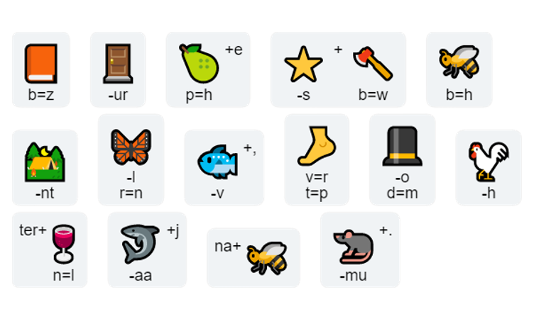
Deze week leren we een nieuwe tekst uit. Wil je weten welke tekst? Los dan de rebus op! Of zoek in je bijbel op Jesaja 55 vers 6.
……………………………………………………………………………………………………………
……………………………………………………………………………………………………………
…………………………………………………………………………………………………………….
Psalm 105 vers 3
Vraagt naar den HEER en Zijne sterkte,
Naar Hem, die al uw heil bewerkte;
Zoekt dagelijks Zijn aangezicht;
Gedenkt aan 't geen Hij heeft verricht,
Aan Zijn doorluchte wonderdaân;
En wilt Zijn straffen gadeslaan.

Tijdens de preek
Vragen:
- Wat heb je nodig om een fikkie te steken?
- …………………………………………………
- …………………………………………………
- …………………………………………………
- Waar wordt de Heere Jezus mee vergeleken?
……………………………………………………..
- Wat wordt bedoeld met groen hout? ………………………………………..
Wat wordt bedoeld met dor hout? ……………………………………………
- Waarom zijn de vrouwen verdrietig? ………………………………………..
………………………………………………………………………………………………….
- De Heere Jezus zegt: huil over uzelf. Wat betekent dat? ………….
…………………………………………………………………………………………………
Sommige vragen zijn best moeilijk. Bespreek ze thuis maar met elkaar.
Bingo
Hoor je een woord? Streep het woord dan weg. Heb je alle woorden weggestreept? Dan heb je bingo!
groen | eeuwig leven | vergeving | kruis
Jezus | discipelen | vuur | zonden
genade | gelovigen | God | offer
